Caso de uso **“CUNRTWEB03_ConfiguracionEntidad”**

**Propuesta (s) de Pantalla**

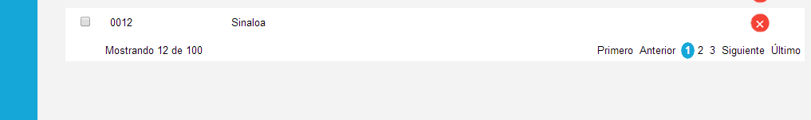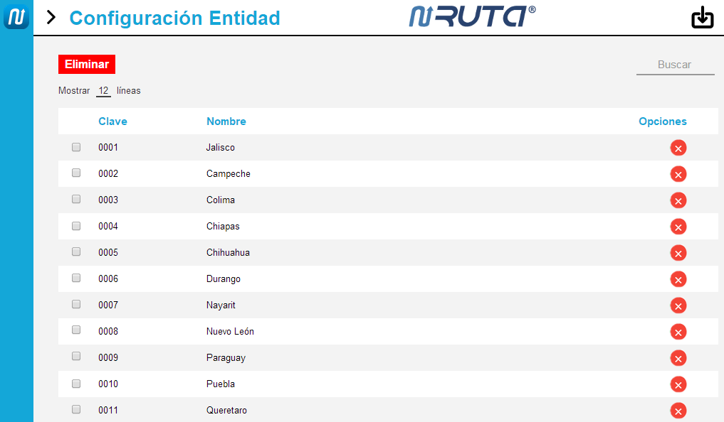

**Diagrama de Flujo**



**Validaciones**

|  |  |  |  |
| --- | --- | --- | --- |
| **Identificador de flujo** | **Identificador de validación** | **Descripción de validación** | **Mensaje del sistema** |
| 7 | V02 | Se valida el archivo CSV | Si: "[E001] La información fue insertada/actualizada correctamente”.  No: "[E002] Formato de Archivo no válido”. |
| 16 | V04 | Se valida que se requiera o no eliminar el registro seleccionado. | "[E005] ¿Está seguro de que desea eliminar el registro seleccionado?" |

**Tabla (s) afectada (s)**

* sysEntidad

Enlace del documento donde se describe cada campo de las tablas del sistema: ERM_Entidades.